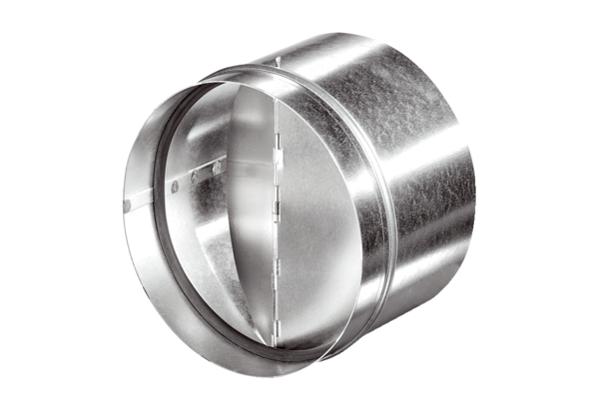Automatische Rückschlagklappe AVM 10Verpackungseinheit: 1 StückSortiment: C
Artikelnummer: 0093.0002Hersteller: MAICO

